2025中考历史 | 复习专练
【中国古代史】基础知识填空
一、中华文明的起源
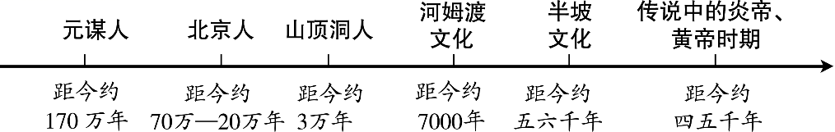

1．北京人生活在北京西南________的山洞里，距今约___________年，过着______生活，能够制造和使用________，会使用________火，还会保存火种。
2．距今约________年的河姆渡原始居民生活在________流域，住________房屋，过着定居生活，使用________石器，用________耕地，种植________。
3．距今约________年的半坡原始居民生活在________流域，住___________房屋，过着定居生活，种植________，使用________石器，会制造________陶。
4．我国是世界上最早种植_______和 ______的国家。
5．黄帝是我国古老传说中________流域的部落首领，后来黄帝联合炎帝部落在涿鹿一战中大败蚩尤。从此，炎帝、黄帝部落结成联盟，经过长期发展，形成日后的________。
6．相传，黄帝建造_______，制作______，还教人们挖井，发明________，为后世的衣食住行奠定了基础。后人尊称________为“人文初祖”，海外华人称自己为“__________”。

二、国家的产生和社会的变革
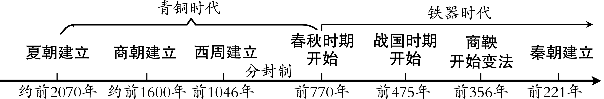

1．西周为巩固统治，实行________。周天子把________和平民、奴隶，分给________、功臣等，封他们为诸侯。诸侯必须服从周天子的命令，向天子交纳________，平时镇守疆土，战时________随从天子作战。西周通过分封诸侯，开发了________ 地区，加强了统治，成为一个强盛的国家。
2．公元前770年，周平王东迁洛，史称“东周”。东周分为_______和_______两个时期。
3．春秋战国时期，是中国历史上的大动荡、________、大发展时期。具体表现：经济上，________和________的推广，推动了________的发展。政治上，争霸和变革。
（1）春秋时期：________逐步瓦解，________地位下降，大的诸侯势力崛起，诸侯________局面出现，齐桓公是春秋第一个霸主。
（2）战国时期：形成____、楚、燕、韩、赵、魏、____七雄并立的局面。
（3）著名战役：桂陵之战、马陵之战、长平之战。思想上，出现_________局面，是思想大解放的时期。
4．铁农具和牛耕的使用和推广，私田的出现，新兴__________开始登上历史舞台；秦孝公初期，秦国比较落后，秦孝公广纳人才，变法图强。
5．公元前356年，商鞅在________支持下开始变法。经济上，国家承认________私有，允许自由买卖；奖励________，生产粮食布帛多的人，可免除徭役；统一________。政治上，奖励______，根据军功大小授予爵位和田宅，废除没有军功的旧贵族的特权。建立____制，由国君直接派官吏治理。经过商鞅变法，秦国的________得到发展，___________不断加强，发展成为战国后期最富强的封建国家，为以后秦统一全国奠定基础。
6．老子是______学派的创始人，主张“无为而治”，善于从______两方面思考问题，他的著作__________具有朴素的辩证思想。
7．春秋晚期的孔子是我国古代的大思想家和大教育家，______学派的创始人，核心思想是“____”，主张“仁者爱人”“__________”，反对苛政和任意刑杀。他创办私学，注意“因材施教”，主张“温故而知新”。他的言论主要收集在________一书中。
8．春秋战国时期，形成了“_________”的学术繁荣局面。儒家的代表人物孟子要求统治者用“________”治国，轻徭薄赋，“民贵君轻”；提出“春秋无义战”。荀子提出“制天命而用之”。道家的代表人物庄子主张治理国家要顺其自然，“__________”。墨家的创始人墨子主张“________”“非攻”，希望人们互助互爱，反对以大欺小，以强凌弱的侵略战争，支持正义战争。法家的代表人物韩非主张改革，提倡________，提出建立君主专制中央集权的封建国家。兵家的鼻祖孙武提出“知彼知己者，百战不殆”，所著的_____是世界上最早的兵书。

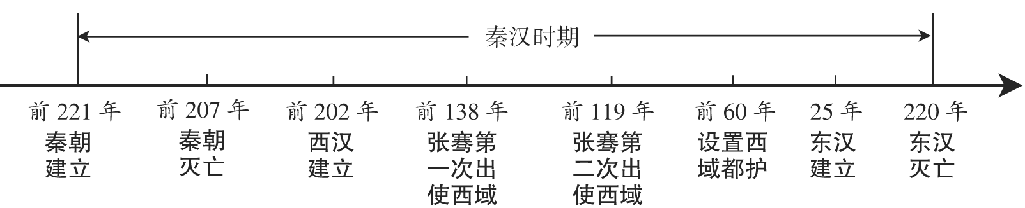
三、统一国家的建立

1．公元前221年，秦王________统一六国，建立起我国历史上第一个统一的__________的封建国家—________朝。
2．秦始皇巩固统一的措施：（1）政治上——创立了封建专制主义的中央集权制度，最高统治者称皇帝，中央设________(行政)、________(军事)、__________(监察)，地方上推行______制。（2）经济上——统一货币为___________铜钱、统一________。（3）文化上——统一文字，把________作为全国规范文字，后来又推广更为简单的________。（3）思想上——采纳李斯的建议，“__________”，钳制了思想，摧残了文化。（5）军事上——派蒙恬北击匈奴，修筑________(西起临洮、东到________)，统一东南、岭南地区，兴修灵渠。
3．汉武帝的大一统——（1）政治上——颁布“________”，削弱诸侯国的势力。（2）思想文化上——采纳________的建议，“________”把______学说作为封建正统思想，大力推行儒学教育，在长安兴办______。（3）经济上——将地方的铸币权和盐铁经营权收归中央，统一铸造_______。（3）军事上——派大将______、霍去病反击匈奴，匈奴无力再与西汉对抗。西汉王朝在政治、经济、军事和思想上实现了大一统，开始进入______时期。
4．汉武帝两次派______出使西域，在此基础上开通了丝绸之路，路线：______→河西走廊→今新疆地区→西亚→______。这条商路上，汉朝对外输出的主要是______。汉武帝以后，西汉还开辟了______丝绸之路。丝绸之路成为沟通中西交通的陆上要道，促进了东西方__________的交流。
5．公元前60年，西汉政府设立_________，总管西域事务。从此新疆地区开始隶属中央政府，成为我国不可分割的一部分。
6．司马迁是我国伟大的史学家。他编写的________，记述了从________到________时期的史事，是我国历史上第一部____________，被称为“史家之绝唱，无韵之离骚”。
7．佛教起源于________，_______末年沿丝绸之路传入我国中原地区。佛教的传播，对我国文化的发展有深远影响。

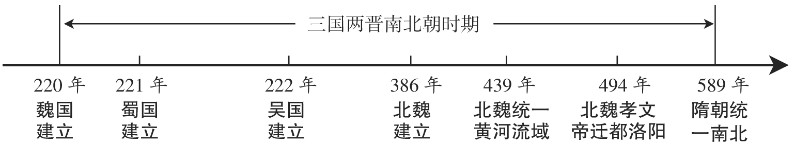
四、政权分立与民族融合

1．为曹操统一北方奠定了基础的战役是__________(200年，曹操以少胜多战胜袁绍)；为三国鼎立局面的形成奠定基础的是__________ (208年，孙刘联军以少胜多战胜______)。
2．填表
国号 | 建立  时间 | 建  立  者 | 都城 | 标志
魏 | 220年 | __ | 洛阳 | 东汉  结束
___ | 221年 | 刘备 | ___ | ——
吴 | ___年 | 孙权 | 建业 | 局面  形成
3.北魏孝文帝把都城从平城迁到________，推行________政策，加速了北方各族的封建化，促进了北方___________。
4．孝文帝改革的措施：（1）在朝廷中必须使用______，禁用鲜卑语；官员及家属必须穿戴_________；将鲜卑族的姓氏改为______姓氏，把皇族由姓拓跋改为姓元；鼓励鲜卑贵族与汉族贵族联姻。 （2）政治制度：采用汉族的______、律令。（3）学习汉族的礼法，尊崇孔子，以孝治国，提倡尊老、养老的风气等。
5．南朝著名的数学家________在世界上第一次把圆周率的数值，计算到小数点以后的第_____位数字。这项成果领先世界近________年。
6．东晋大书法家________的代表作__________有“天下第一行书”的美誉，他被后人称为“________”。

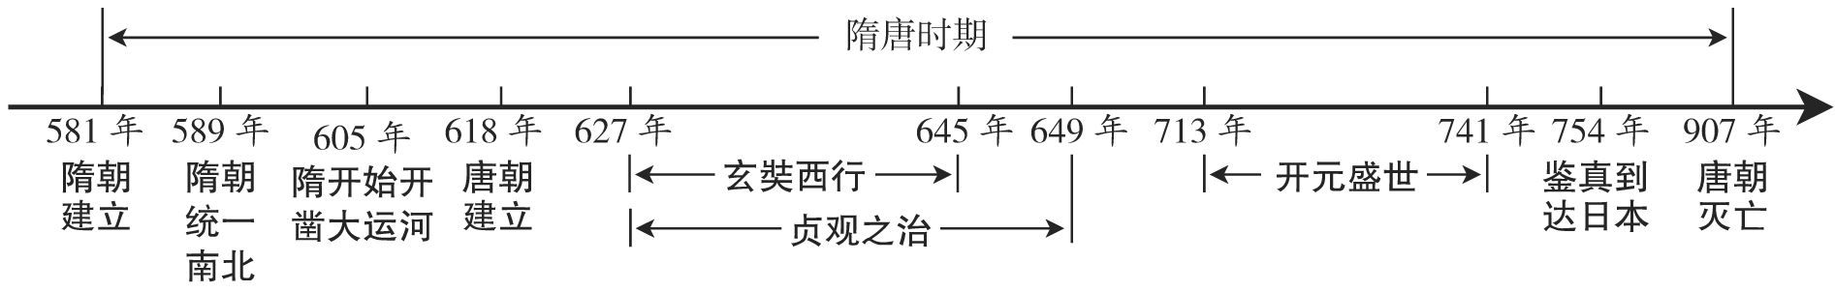
五、荣与开放的社会

1．为了加强南北交通，巩固隋王朝对全国的统治，________开通了一条贯通南北的大运河。大运河以________为中心，北达________，南至________，自北向南分为_______、_______、_______、_______四段，它的开通大大促进了我国南北________的交流。
2．科举制诞生于______朝。________开始用________考试的方法选拔官员；隋炀帝时正式设置________，科举制度正式诞生。
3．科举制完善于______朝。唐朝科举考试以进士、________两科最重要。唐太宗大大扩充了________的规模，扩建学舍，增加学员；武则天首创________和________；唐玄宗将________作为进士科主要的考试内容。
4．科举制对隋唐的影响：改善了________制度；促进了___________、__________的发展。
5．科举制度在我国封建社会延续了__________多年，直到________朝末年才被废除。
6．唐太宗吸取隋亡的教训，重视发展________，轻徭薄赋；“戒奢从简”，任用贤才(“房谋杜断”：________ 、________)，虚心________(谏臣________)。他统治时期，政治比较清明，经济发展较快，国力逐步加强，史称“___________”。
7．唐玄宗统治前期，政治清明，经济空前繁荣，仓库充实，人口明显增加，唐朝进入全盛时期，历史上称为“__________”。
8．唐朝农民改进犁的构造，制成________，还创制了新的灌溉工具________；手工业发达，越窑青瓷、邢窑白瓷和________世界闻名。商业繁荣，大都市有长安、洛阳、扬州和成都。________既是当时各民族交往的中心，又是一座国际性的大都市。
9．唐朝贞观年间________西游天竺取经，写成的______________，成为研究中亚、印度半岛以及我国新疆地区历史和佛学的重要典籍。________东渡日本传播唐朝的文化，他设计的__________，被日本视为艺术明珠。
10．唐朝是我国诗歌创作的黄金时代，“诗仙”________的诗豪迈奔放，清新飘逸(代表作有_____________《蜀道难》)；“诗圣”________的诗气魄雄浑，沉郁悲怆，(代表作有“________”“三别”)；________的诗直白如话，通俗易懂。

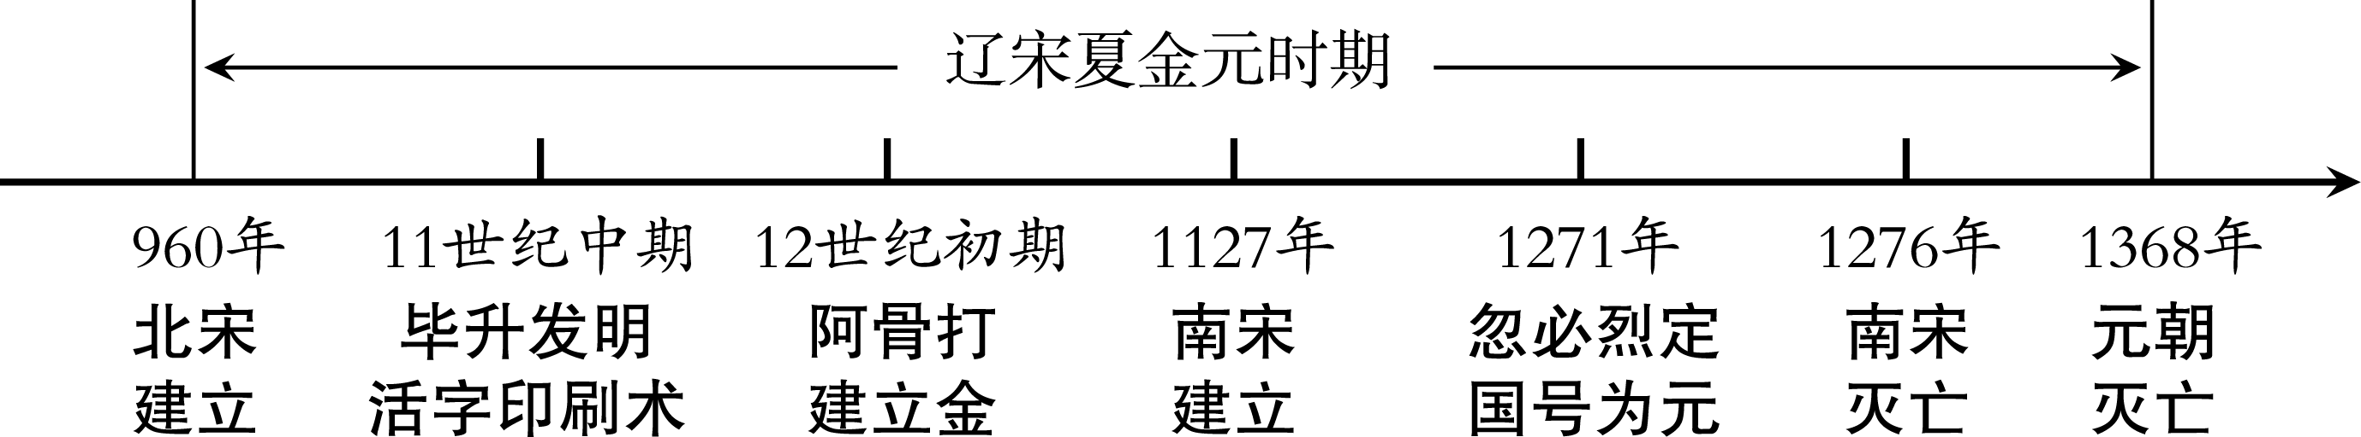
六、经济重心的南移和民族关系的发展

1．经济重心南移的过程：____朝中后期以后，经济重心开始南移；_____时期，南方经济水平超过北方，经济重心从黄河流域转移到长江流域。
2．宋代南方经济的发展：农业上从越南引进______并加以推广；太湖流域的苏州、______成为重要的粮仓。手工业：江南地区成为制瓷业重心，浙江哥窑烧制的冰裂纹瓷器精美别致，北宋兴起的______后来发展成瓷都；宋朝的______居当时世界首位，广州、泉州造船业发达。 商业：______、______是宋朝最大的商业都市；政府鼓励海外贸易，在主要港口设立________进行管理。北宋前期，四川地区出现世界上最早的纸币——_____。东京城内有许多娱乐兼营商业的场所，叫“______”。
3．元朝在中央设______，负责管理藏族地区的行政事务，西藏成为元朝正式的行政区。
4．四大发明：（1）造纸术——________早期发明用麻做的纸；东汉________ 改进造纸术，制成“蔡侯纸”，推动了文化的传播和发展。（2）活字印刷术——北宋________发明活字印刷术，比欧洲早约400年，大大促进了文化的传播。
（3）指南针——战国时，制成世界上最早的指南仪器“________”；北宋时，制成了________，并开始用于航海事业；南宋时，指南针广泛用于航海，为后来欧洲航海家的航海活动，创造了条件。
（4）火药——火药是我国古代炼丹家发明的；______朝末年，火药开始用于军事上；______时期，火药广泛用于战争；13、14世纪，火药和火药武器传入阿拉伯和欧洲。
5．宋词：______是宋代的主要文学形式，杰出的词人有________(他的词气势豪迈，雄健奔放)、________(她的词风格委婉，感情真挚)、________(他的词风格豪放，常倾吐对山河分裂的悲痛)。
6．元曲：元曲由杂剧和散曲组成，最优秀的剧作家是_______，他的代表作是_________。

七、统一多民族国家的巩固
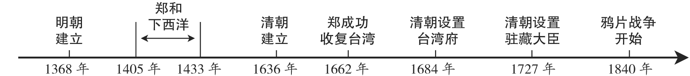

1．明太祖为加强君主权力，在地方，废除行中书省，设立直属中央的________；在中央，废除________，撤销中书省；设立特务机构________；实行___________，禁锢了人们的思想。
2．明成祖继续执行削藩政策，增设特务机构________，以加强对臣民的监视和侦查。________特务机构的设置，是明朝君主专制高度强化的一种表现。
3．雍正帝设立的________，标志着我国封建君主集权的进一步强化；康熙、雍正、乾隆三朝大兴“________”，造成了社会恐怖，摧残了人才，从而禁锢思想，严重阻碍了中国社会的发展和进步。
4．为加强同海外各国的联系，1405—1433年，________前后七次下西洋，到过亚非三十多个国家和地区，最远到达________沿海和________东海岸，促进了中国和________各国的交流。
5．明朝后期，________殖民者侵占我国台湾。1661年，________率领将士抵达台湾。1662年，荷兰殖民者被迫投降，台湾重新回到祖国怀抱。1684年，清朝设置________，隶属福建省，加强了台湾同祖国内地的联系，巩固了祖国的东南海防。

